3.1 设计模式facade

3.1.1 搬运子系统与物资子系统的交互通过类Page实现。Page类中包含物资类Goods、搬运工类Porter的指针集合和类List、Add、Reduce的指针，通过调用这些类的操作，实现搬运、物资查询、物资补充的功能。客户端通过调用Page类中的操作，从而调用到后勤系统中的搬运、物资查询、物资补充等操作。

3.1.2 类图

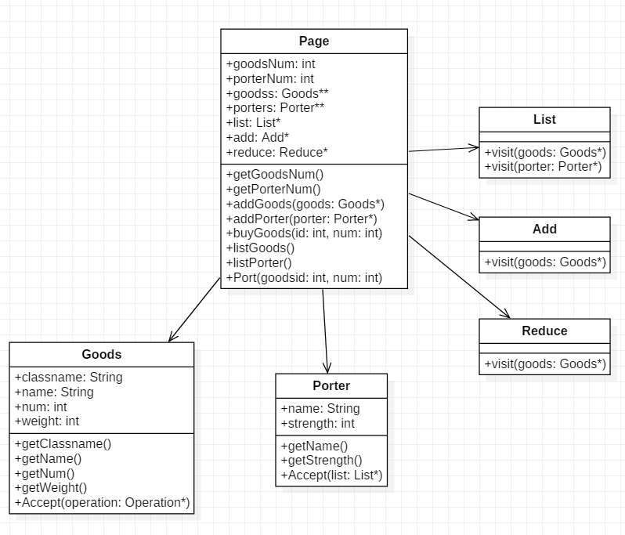

3.2 设计模式visitor

3.2.1 将物资类Goods的查询、补充、减少操作和搬运工类Porter的查询操作通过类Operation来实现。类Goods和Porter具有Accept函数，通过调用Accept函数，可以让类Operation访问Goods和Porter，从而实现物资类Goods的查询、补充、减少操作和搬运工类Porter的查询操作。Operation拥有3个子类List、Add和Reduce，List用来实现物资、搬运工展示操作，Add用来实现物资补充操作，Reduce用来实现物资搬出操作。

3.2.2 类图

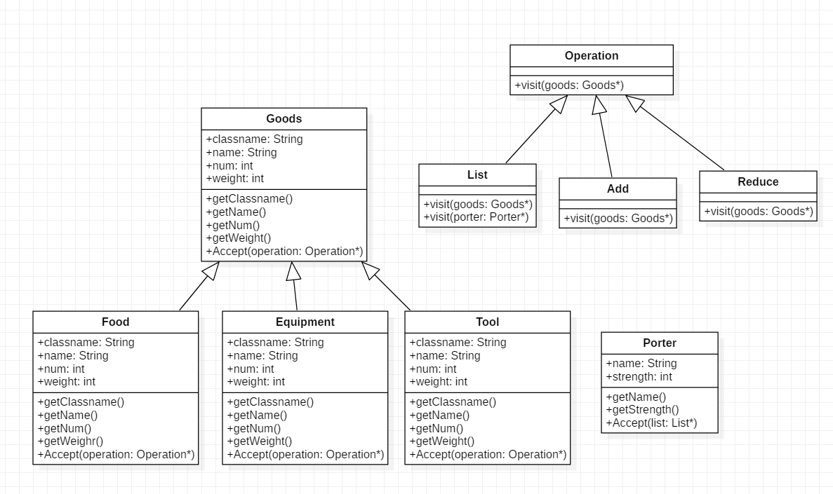

3.3 设计模式interception filter

3.3.1 命令行窗口的输入验证通过类Filter实现。Filter通过检查命令行输入是否合法，不合法则返回错误信息，合法才会继续执行。Filter的子类有LookGoodsFilter（查看物资过滤器）、LookPorterFilter（查看搬运工过滤器）、AddGoodsPorter（添加新物资过滤器）、AddPorterFilter（添加搬运工过滤器）、BuyGoodsFilter（采购已有物资过滤器）和PorterFilter（搬运过滤器），过滤器将会过滤掉输入信息有误的信息。

3.3.2 类图

